Урок - презентация

Подготовка к сочинению - описанию картины И.Э.Грабаря "Февральская лазурь"

Цель:
Показать учащимся художественные достоинства картины.
Подготовить учащихся к написанию сочинения (Слайд №2)

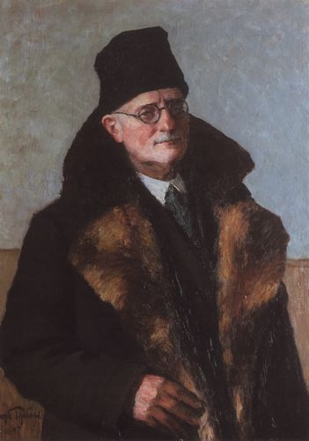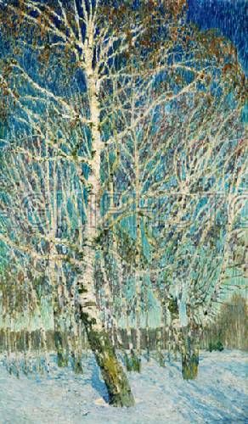

Ход урока
I. Сообщение темы, цели и задач урока (Слайд № 2)
II. Лирическое отступление (чтение учащимися стихотворений о берёзе под музыкальное сопровождение - Григ или Чайковский) (Слайды №3, 4)
1)
Без березы не мыслю России,
Так светла по-славянски она,
Что, быть может, в столетья иные
От берёзы - вся Русь рождена. (О.Шестинский)
2)
И стоит берёза в сонной тишине,
И горят снежинки в золотом огне
А заря, лениво обходя кругом,
Обсыпает ветки новым серебром. (С.Есенин)
3)
Белая берёза -
Русская земля!
И печаль, и радость,
И любовь моя. (П.Кудрявцев)
4)
Новый, новый у берёз наряд,
Искры, искры, серебром горят.
Ветер, ветер заметает след,
Лучше, лучше этой сказки нет. (М.Пляцковский)
5)
В ней столько нежности и силы.
Смотрю, восторга не тая.
В берёзке - вся моя Россия
И песня русская моя. (Г.Шилов)
III. Первичное восприятие картины (слайд №4)
Рассмотреть картину. Чем понравилась? Объяснить название.
IV. Этимологическая страничка (Слайд № 5)
Картина (от русского "карта") - произведение живописи в красках.
Репродукция (лат.) - воспроизведённый посредством печати рисунок или картина.
Пейзаж (франц.)-1) общий вид местности, картина природы; 2) рисунок, картина, изображающая природу.
Пейзажист - художник, пишущий пейзаж.
Лазурь (др. русск. - из греч.) - 1) светло-синий цвет, голубизна; 2) краска светло-синего цвета.
Лазурный = лазоревый = голубой.
Коралловый (цвет) - (перен.) ярко-красный.
Сапфировый (цвет) - (перен.) синий или зелёный, цвета сапфира.
V. Рассказ о художнике (подготовленный ученик). (Слайд № 6)
Игорь Эммануилович Грабарь родился в 1871 году в Будапеште в семье юриста. Из-за политических преследований в 1876 году семья переехала в Россию. Грабарь получил блестящее образование, окончив сначала Московский лицей, затем юридический факультет Петербургского университета. После окончания университета он поступил в Высшую художественную школу при Академии искусств. Учителем Грабаря был Репин.
С 1913 - 1925 гг руководил Третьяковской галереей. Участвовал в создании новых музеев, в охране памятников, занимался реставрацией.
Грабарь - тонкий живописец, мастер пейзажа и натюрморта. Его кисти принадлежат картины: "Сентябрьский снег", "Мартовский снег", "Лучезарное утро", "Ясный осенний вечер", "Разъяснивается", "Зимний пейзаж", "Берёзы летом" и др.
Все они проникнуты радостным, светлым чувством. (слайд №7)
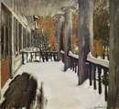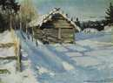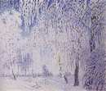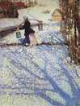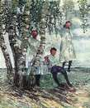

VI. Беседа по картине
Учитель:
- Одно из лучших полотен Грабаря "Февральская лазурь" поражает силой и чистотой цвета, ослепляет лазорево-синим небом. Плотными мазками написаны огромные белоствольные берёзы на первом плане. Небо уходит в бескрайнюю высь. Пространство наполнено светом и воздухом. Низкий горизонт усиливает впечатление монументальности деревьев.
Н. Рыленков в одном из своих стихотворений написал:
Здесь мало увидеть,
Здесь нужно всмотреться,
Чтоб ясной любовью
Наполнилось сердце.
Грабарю удалось всмотреться в природу и передать её красоту и величие.
Обратимся к воспоминаниям художника и послушаем, как он работал над картиной.
Читает подготовленный ученик: (Слайд №8)
“Я стоял около дивного экземпляра берёзы, редкостного по ритмическому строению ветвей, заглядевшись на неё. Я уронил палку и нагнулся, чтобы её поднять. Когда я взглянул на верхушку берёзы снизу, я обомлел от открывшегося передо мной зрелища фантастической красоты: какие-то перезвоны и перекликания всех цветов радуги, объединённых голубой эмалью неба! “Если бы хоть десятую долю этой красоты передать, то и это будет бесподобно”,- подумал я.
Февраль стоял изумительный. Солнце светило ежедневно, и мне посчастливилось писать без перерыва около двух с половиной недель, пока я не кончил картину. Писал я с зонтиком, окрашенным в голубой цвет”.
Ответы учащихся на вопросы:
- Какой день изобразил художник?
- Рассмотрите небо: есть ли на нём облака, какого оно цвета вверху и на горизонте?
- Рассмотрите снег: много ли его, какого он цвета на солнце и в тени?
- Какова берёза на переднем плане картины: что можно сказать о цвете её ствола, ветвей, прошлогодней листвы на верхушке?
- Что можно сказать о других березках?
- Что виднеется на горизонте?
- Удалось ли художнику передать красоту, которую он увидел в природе?
- Что помогло художнику передать необыкновенную красоту природы?
- Какое настроение вызывает эта картина? Что вы чувствуете, о чём думаете, глядя на неё?
- Какова основная мысль этого пейзажа? (упр.342 – прочитать)
VII. Составление плана описания картины (Слайд №9)
1) Предмет описания в сочинении.
2) Что я вижу на картине?
- Февральский день.
- Небо.
- Снег.
- Береза-красавица.
- Другие берёзки.
- Кустарник на горизонте.
3) Что помогло художнику передать необыкновенную красоту природы?
4) Объяснить название картины.
5) Какое настроение вызывает пейзаж?
VIII. Словарно-орфографическая работа (Слайд №10)
Передо мной прекрасная репродукция картины. Всё в ней просто и бесподобно. Изображён, изумительный день, благодатная погода. На небе ни облачка. Лазоревое, голубизной, светло-₋голубое, бесконечность. Сиреневый, искрится, сверкает. Ветвистая береза-красавица, жемчужная белизна, прошлогодняя листва, на верхушке красно-коричневого цвета. Обыкновенные, менее величественные. По линии горизонта виднеется тянущийся сплошной стеной кустарник. Красоту природы, поражает сияние. Фантастическую красоту, основной цвет. Радостное и праздничное настроение.
XI. Чтение образца (слайд№ 11)
Передо мной репродукция самой прекрасной картины Грабаря "Февральская лазурь". Всё в ней просто и бесподобно. Изображён изумительный февральский день. Морозно и солнечно. Благодатная стояла погода. На небе ни облачка. Оно лазоревое и ослепляет голубизной. Возле горизонта светло-голубое, а в вышине синее, и синева эта уходит в бесконечность. Снег искрится, сверкает. Он сиреневый на солнце и синий в тени.
На переднем плане изображена ветвистая красавица берёза. Её ствол отливает жемчужной белизной, а ветви и прошлогодняя листва на верхушке красно-коричневого цвета. Другие берёзки обыкновенные, они менее величественные. По линии горизонта на заднем плане виднеется тянущийся сплошной стеной кустарник, тоже красно-коричневого цвета.
Художник передал на своём полотне красоту природы. При первой встрече с картиной поражает идущее от неё голубое сияние. Помог передать фантастическую красоту голубой цвет, основной цвет картины. В природе всё утопает в лазоревом свете, поэтому картина и названа "Февральская лазурь".
Этот пейзаж вызывает радостное и праздничное настроение. Хочется побывать здесь и увидеть всё своими глазами.
Чтение сочинения Димы Дёмина (слайд №12, 13, 14)

XII. Домашнее задание (Слайд № 15)

